大阪府部落差別事象に係る調査等の規制等に関する条例施行規則

昭和六十年八月二日
大阪府規則第五十二号
(趣旨)
第一条 この規則は、大阪府部落差別事象に係る調査等の規制等に関する条例(昭和六十年大阪府条例第二号。以下「条例」という。)の施行に関し必要な事項を定めるものとする。

(自主規制の規約に係る届出事項)
第二条 条例第五条第三項の規則で定める事項は、次に掲げる事項とする。
一 名称、主たる事務所の所在地及び代表者の氏名
二 構成員である興信所・探偵社業者の氏名(法人にあつては、名称及び代表者の氏名)及び住所
三 条例第五条第一項の規約(以下「自主規制の規約」という。)の内容及び実施年月
日

(自主規制の規約に係る届出)
第三条 条例第五条第三項の規定による届出は、次の各号に掲げる場合の区分に応じ、当該各号に定める書類を提出することにより行わなければならない。
一 自主規制の規約を設定した場合 自主規制の規約設定届出書(様式第一号)
二 自主規制の規約の設定の届出に係る事項に変更を生じた場合 自主規制の規約変更届出書(様式第二号)
三 自主規制の規約を廃止した場合 自主規制の規約廃止届出書(様式第三号)

(興信所・探偵社業に係る届出)
第四条 条例第六条第一項の規定による届出は、興信所・探偵社業届出書(様式第四号)を提出することにより行わなければならない。
2 条例第六条第二項の規定による届出は、次の各号に掲げる場合の区分に応じ、当該各号に定める書類を提出することにより行わなければならない。
一 興信所・探偵社業の届出に係る事項に変更を生じた場合 興信所・探偵社業変更届出書(様式第五号)
二 興信所・探偵社業を廃止した場合 興信所・探偵社業廃止届出書(様式第六号)

(興信所・探偵社業届出済証)
第五条 知事は、条例第六条第一項の規定による届出を受理したときは、興信所・探偵社業届出済証(様式第七号)を交付する。
2 条例第六条第一項の規定による届出をした興信所・探偵社業者は、その営業を廃止したときは、速やかに、興信所・探偵社業届出済証を知事に返納しなければならない。

(帳簿等の保存期間等)
第六条 条例第八条の営業に関する帳簿は、結婚、就職等個人調査記録簿(様式第八号)とし、同条の従業者名簿は、従業者名簿(様式第九号)とする。
2 興信所・探偵社業者は、結婚、就職等個人調査記録簿を最終の記載をした日から一年間保存しなければならない。
3 興信所・探偵社業者は、従業者名簿を従業者が退職した場合においてもその日から一年間保存しなければならない。

(帳簿等の記載事項)
第七条 条例第八条の規則で定める事項は、次の各号に掲げる書類の区分に応じ、当該各号に定める事項とする。
一 結婚、就職等個人調査記録簿 調査の依頼を受けた年月日、調査の依頼の概要、報告をした年月日、報告の概要及び調査担当者の氏名
二 従業者名簿 氏名、住所、生年月日、採用年月日及び退職年月日

(身分証明書)
第八条 条例第十一条第二項の証明書は、身分証明書(様式第十号)とする。

附 則
この規則は、昭和六十年十月一日から施行する。
附 則(平成八年規則第八号)抄
(施行期日)
1 この規則は、平成八年四月一日から施行する。
附 則(平成九年規則第七五号)
(施行期日)
1 この規則は、平成九年十月一日から施行する。
(経過措置)
2 この規則による改正前の規則で定める様式により作成した用紙は、当分の間、所要の調整をした上、この規則による改正後の規則で定める様式により作成した用紙として使用することができる。
(施行期日)
1 この規則は、令和二年三月三日から施行する。
(経過措置)
2 この規則の施行の際現に改正前の大阪府部落差別事象に係る調査等の規制等に関する条例施行規則様式第九号の規定により備付けがされている従業者名簿については、改正後の大阪府部落差別事象に係る調査等の規制等に関する条例施行規則様式第九号の規定にかかわらず、当分の間、なおこれを使用することができる。

様式第1号(第3条関係) （平8規則8・平9規則75・一部改正)
自主規制の規約設定届出書

年 月 日

大阪府知事 様

届出者 主たる事務所の所在地

(電話番号 )
団体の名称及び代表者の氏名

大阪府部落差別事象に係る調査等の規制等に関する条例第5条第3項の規定により、次のとおり自主規制の規約の設定の届出をします。

 | 構成員である興信所・探偵社業者 |  | 氏名  名称及び代表者の氏名 | 住所
 | 自主規制の規約 | 内容
 |  | 実施年月日 | 年 月 日

様式第2号(第3条関係) (平8規則8・平9規則75・一部改正)
自主規制の規約変更届出書

年 月 日

大阪府知事 様

届出者 主たる事務所の所在地

(電話番号 )
団体の名称及び代表者の氏名

大阪府部落差別事象に係る調査等の規制等に関する条例第5条第3項の規定により、次のとおり自主規制の規約の設定の届出に係る事項の変更の届出をします。

 | 変更内容 | 事項 | 変更前 | 変更後
 | 変更理由
 | 変更年月日 |  | 年 月 日

様式第3号(第3条関係) (平8規則8・平9規則75・一部改正)
自主規制の規約廃止届出書

年 月 日

大阪府知事 様

届出者 主たる事務所の所在地

(電話番号 )
団体の名称及び代表者の氏名

大阪府部落差別事象に係る調査等の規制等に関する条例第5条第3項の規定により、次のとおり自主規制の規約の廃止の届出をします。

 | 廃止理由
 | 廃止年月日 | 年 月 日

様式第4号(第4条関係) (平8規則8・平9規則75・一部改正)
興信所・探偵社業届出書

年 月 日

大阪府知事 様

届出者 住所

(電話番号 )
氏名 |  |  |  | 法人にあつては、名称及び代表者の氏名
大阪府部落差別事象に係る調査等の規制等に関する条例第6条第1項の規定により、次のとおり興信所・探偵社業の届出をします。

 | 営業所 | 名称 | 所在地
 |  | (府の区域内の主たる営業所) | (電話番号 )
 |  |  | (電話番号 )
 |  |  | (電話番号 )
 |  |  | (電話番号 )
 |  |  | (電話番号 )
 | 営業開始予定年月日 |  | 年 月 日

様式第5号(第4条関係) (平8規則8・平9規則75・一部改正)
興信所・探偵社業変更届出書

年 月 日

大阪府知事 様

届出者 住所

(電話番号 )
氏名 |  |  |  | 法人にあつては、名称及び代表者の氏名
大阪府部落差別事象に係る調査等の規制等に関する条例第6条第2項の規定により、次のとおり興信所・探偵社業の届出に係る事項の変更の届出をします。

 | 変更内容 | 事項 | 変更前 |  | 変更後
 | 変更年月日 |  | 年 月 日

様式第6号(第4条関係) (平8規則8・平9規則75・一部改正)
興信所・探偵社業廃止届出書

年 月 日

大阪府知事 様

届出者 住所

(電話番号 )
氏名 |  |  | 法人にあつては、名称及び代表者の氏名
大阪府部落差別事象に係る調査等の規制等に関する条例第6条第2項の規定により、次のとおり興信所・探偵社業の廃止の届出をします。

 | 廃止理由
 | 廃止年月日 | 年 月 日

様式第7号(第5条関係) (平8規則8・一部改正)
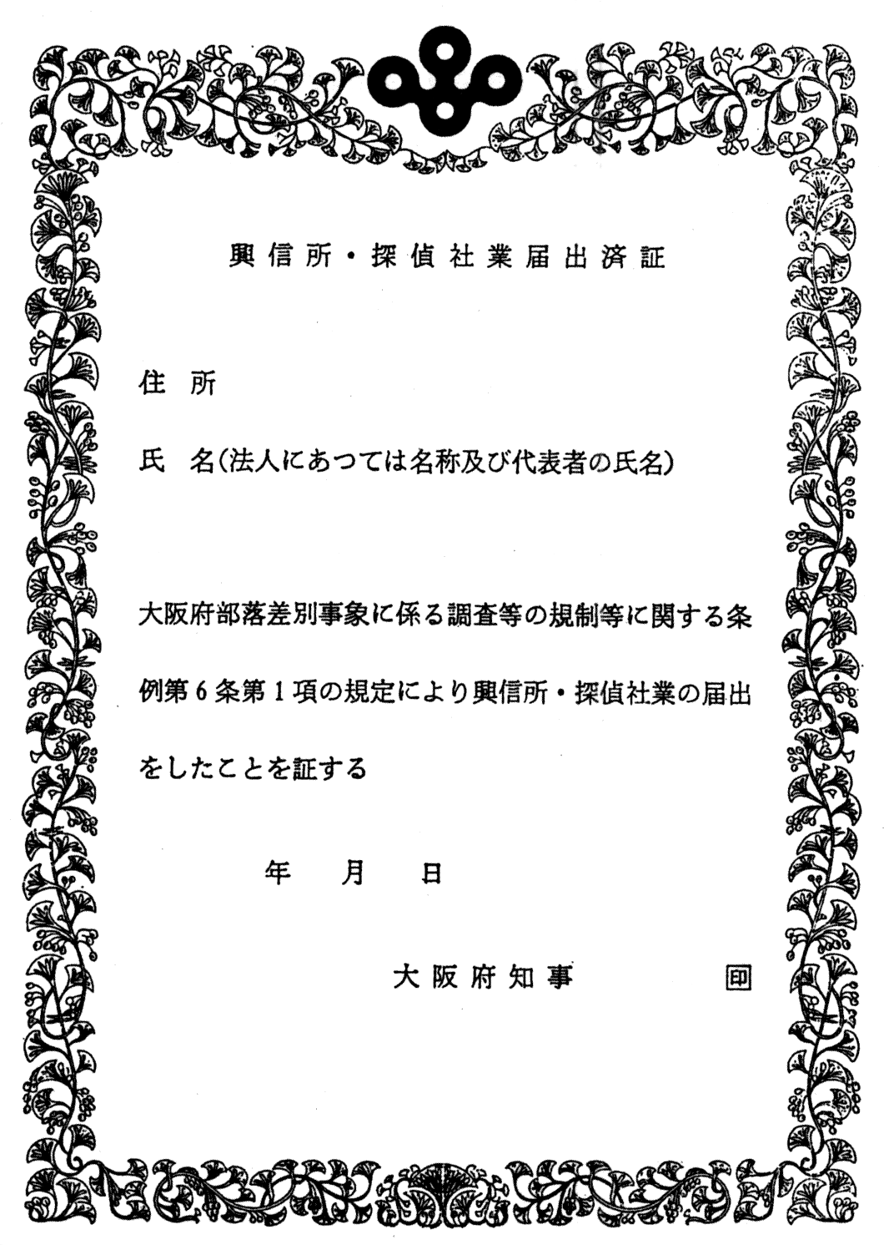

様式第8号(第6条関係) (平8規則8・一部改正)
結婚、就職等個人調査記録簿
調査の依頼を受けた年月日 | 年 月 日
調査の依頼の概要
報告をした年月日 | 年 月 日
報告の概要
調査担当者の氏名

様式第9号(第6条関係) (令2規則5・一部改正)
従業者名簿
氏名 | 住所 | 生年月日 | 採用年月日 | 退職年月日

様式第10号(第8条関係) (平8規則8・一部改正)

